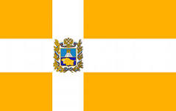Флаг Ставропо́льского края —символ Ставропольского края. Принят 15 мая 1997 года.

Флаг Ставропольского края представляет собой прямоугольное полотнище золотого цвета с изображением на нём белого креста прямой формы. В центре креста помещается цветное или монохромное, в золотом цвете, изображение герба Ставропольского края. Золотой цвет символизирует Ставрополье, как солнечный южный регион России, край сельского хозяйства, край золотого колоса и золотого руна. Золотой цвет означает также богатство и плодородие Ставропольского края.

Белый цвет символизирует чистоту намерений, миролюбие и мудрость.

Крест отражает название краевого центра (Ставрополь — в переводе с греческого «город креста»)